

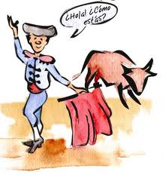

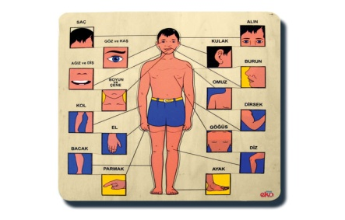

Nombre y apellido :----------------------------------------------------- Grado :.---------- Fecha :--------------- Examen 2



22 / ____

1:RODEA LA RESPUESTA CORRECTA: LAS ASIGNATURAS.

3

2

1

A:Turco

B: Ciencias naturales

C: Español

A:Educación física

B: Ciencias naturales

C: Educación plástica

A:Ciencias sociales

B: Ciencias naturales

C: Español

6

5

4



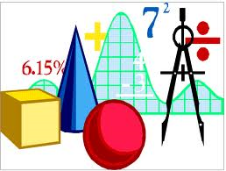



A:Inglés

B: Informática

C: Música

A:Educación plástica

B: Informática

C: Matemáticas

A:Educación plástica

B: Informática

C: Música

8

9

7



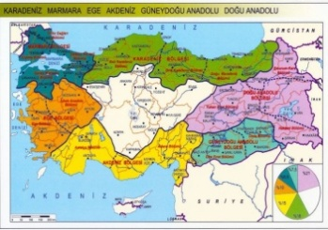



A:Español

B: Inglés

C: Aléman

A:Lengua

B: Informática

C: Español

A:Ciencias naturales

B: Matemáticas

C: Ciencias sociales

A:Educación plástica

B: Educación física

C: Música

11

10

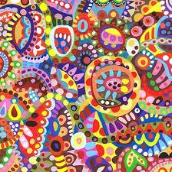

A:Lengua

B: Aléman

C: Español



22 / ____

2:RODEA LA RESPUESTA CORRECTA: LOS ADJETIVOS.

3

2

1

[](http://www.google.com.tr/imgres?q=oldcat+clipart&um=1&hl=tr&biw=1024&bih=571&tbm=isch&tbnid=g7ADOS6lBayqgM:&imgrefurl=http://bevevans22.posterous.com/archive/7/2011?page=2&docid=T3DThqqj5p_RyM&imgurl=http://posterous.com/getfile/files.posterous.com/temp-2011-07-14/HCipsakDotpaAhgpebisasxqcchxFbmpbgEusGoeFDcjgImavpywzeGorIvy/old_cat.png&w=600&h=450&ei=JwzeTqyFEMTasgbP7cjuCA&zoom=1&iact=rc&dur=0&sig=117775771132349278306&page=2&tbnh=164&tbnw=250&start=18&ndsp=10&ved=1t:429,r:2,s:18&tx=118&ty=103)

[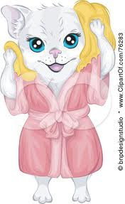](http://www.google.com.tr/imgres?q=clean+cat+clipart&um=1&hl=tr&biw=1024&bih=571&tbm=isch&tbnid=vDsjBtr-tWvxqM:&imgrefurl=http://www.clipartof.com/portfolio/bnpdesignstudio/illustration/clean-white-cat-in-a-robe-drying-her-hair-76283.html&docid=wh2bwmEXvBWF3M&imgurl=http://images.clipartof.com/small/76283-Royalty-Free-RF-Clipart-Illustration-Of-A-Clean-White-Cat-In-A-Robe-Drying-Her-Hair.jpg&w=276&h=450&ei=ewPeTrqvJIXsObfBxawJ&zoom=1)

[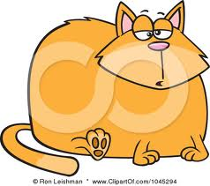](http://www.google.com.tr/imgres?q=cat+fat+clipart&hl=tr&gbv=2&biw=1024&bih=571&tbm=isch&tbnid=NGn9IahRXKA8uM:&imgrefurl=http://www.clipartof.com/portfolio/toonaday/illustration/cartoon-really-fat-cat-1045294.html&docid=TPlsc-ijxQgMIM&imgurl=http://images.clipartof.com/small/1045294-Royalty-Free-RF-Clip-Art-Illustration-Of-A-Cartoon-Really-Fat-Cat.jpg&w=450&h=399&ei=tgLeTpS-I-Sp4gTVy6GYBw&zoom=1)

A:flaco

B: bajo

C:gordo

A:sucio

B: pobre

C:limpio

A:joven

B: gordo

C:viejo

4

5

6

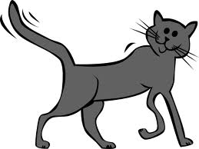

[](http://www.google.com.tr/imgres?q=cat+thin+clipart&um=1&hl=tr&biw=1024&bih=571&tbm=isch&tbnid=u_Y6K1KnOl7oJM:&imgrefurl=http://www.clipartof.com/portfolio/fizzgig/illustration/scrawny-black-cat-with-green-eyes-fangs-and-a-cut-in-his-ear-59427.html&docid=bolOeUTvpqDDvM&imgurl=http://images.clipartof.com/small/59427-Royalty-Free-RF-Clipart-Illustration-Of-A-Scrawny-Black-Cat-With-Green-Eyes-Fangs-And-A-Cut-In-His-Ear.jpg&w=450&h=466&ei=yQLeTqeyIs-ZOo7W2awJ&zoom=1)



A:alto

B:bajo

C:flaco

A:gordo

B:flaco

C:alto

A:rico

B:pobre

C:limpio

[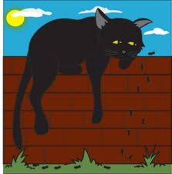](http://www.google.com.tr/imgres?q=old+cat+clipart&um=1&hl=tr&biw=1024&bih=571&tbm=isch&tbnid=HHzcpVE7awT75M:&imgrefurl=http://www.catclipart.net/cat_clipart_images/cartoon_image_of_a_lazy_old_cat_sleeping_in_the_sun_0515-0905-1222-4350.html&docid=ChcDeSDcbaZFFM&imgurl=http://www.catclipart.net/cat_clipart_images/cartoon_image_of_a_lazy_old_cat_sleeping_in_the_sun_0515-0905-1222-4350_SMU.jpg&w=297&h=300&ei=VwfeTpHGN9HOswarocWQCQ&zoom=1)

[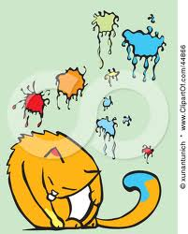](http://www.google.com.tr/imgres?q=cat+dirty+clipart&um=1&hl=tr&biw=1024&bih=571&tbm=isch&tbnid=3IFf0FBgaPS6xM:&imgrefurl=http://www.clipartof.com/gallery/clipart/messy.html&docid=41DI5eCEGOfS1M&imgurl=http://images.clipartof.com/small/44866-Royalty-Free-RF-Clipart-Illustration-Of-A-Cat-Licking-Paint-Off-Of-Its-Fur-Sitting-Next-To-A-Wall-With-Paint-Splatters.jpg&w=362&h=450&ei=NwPeTp2LHoygOpL3nKwJ&zoom=1)

[](http://www.google.com.tr/imgres?q=cats+clipart&um=1&hl=tr&sa=X&biw=1024&bih=571&tbm=isch&tbnid=vv_HeCuXpgb1FM:&imgrefurl=http://www.clker.com/clipart-3447.html&docid=JhynX5KT4NHyAM&imgurl=http://www.clker.com/cliparts/7/f/8/3/11949855171422370184cartoon_cat_gerald_g._01.svg.hi.png&w=600&h=450&ei=EQreTt7zJc_BtAazzt3_CA&zoom=1)

8

9

7

A:rico

B:pobre

C:limpio

A:sucio

B: pobre

C:limpio

A:alto

B:bajo

C:flaco

11

[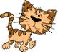](http://www.google.com.tr/imgres?q=small+cat+clipart&um=1&hl=tr&sa=N&biw=1024&bih=571&tbm=isch&tbnid=uAhtXrisAVptoM:&imgrefurl=http://www.myspacebarn.com/12/clipart.php?q=Cat+Clipart&docid=yPQdh5reSB8GsM&imgurl=http://th600.photobucket.com/albums/tt87/giving-small/Clipart/th_Cat_Walking.png&w=90&h=80&ei=YAvnTsScAaXP4QTLn5DoCA&zoom=1)

A:grande

B: gordo

C:pequeño

[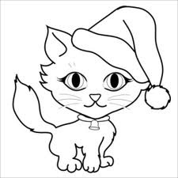](http://www.google.com.tr/imgres?q=cats+clipart&um=1&hl=tr&sa=X&biw=1024&bih=571&tbm=isch&tbnid=8m6DDBQWlaTx0M:&imgrefurl=http://www.catclipart.net/cat_clipart_images/cute_little_kitten_wearing_a_santa_claus_hat__black_and_white_0515-0912-1801-4020.html&docid=9y_LfHVtvoD2vM&imgurl=http://www.catclipart.net/cat_clipart_images/cute_little_kitten_wearing_a_santa_claus_hat__black_and_white_0515-0912-1801-4020_SMU.jpg&w=300&h=300&ei=EQreTt7zJc_BtAazzt3_CA&zoom=1)

10

A:joven

B: gordo

C:viejo

22 / ____

3:RODEA LA RESPUESTA CORRECTA: LOS MEDIOS DE TRANSPORTE.

3

2

1

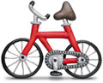

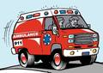

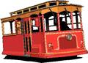

A:metro

B:tranvía

C:tren

A: camión

B: ambulancia

C:coche de policia

A:triciclo

B:patineta

C:bicicleta

4

5

6

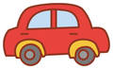

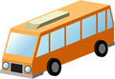

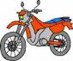

A:carro

B:coche

C:van

A:van

B:autobús

C:carabana

A:bicicleta

B:patineta

C:motocicleta



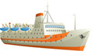



8

9

7

A:avión

B:helicóptero

C:zeppelín

A:canoa

B:cayac

C:buque

A:taxi

B:autobús

C:tractor

11

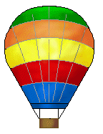

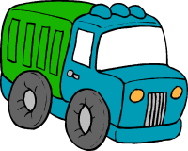

10

A:zeppelín

B:delta

C:globo

A:camión

B:tractor

C:van

20 / ____

4:RELACIONA LAS FRASES CON LAS PRENDAS. LOS PRECIOS

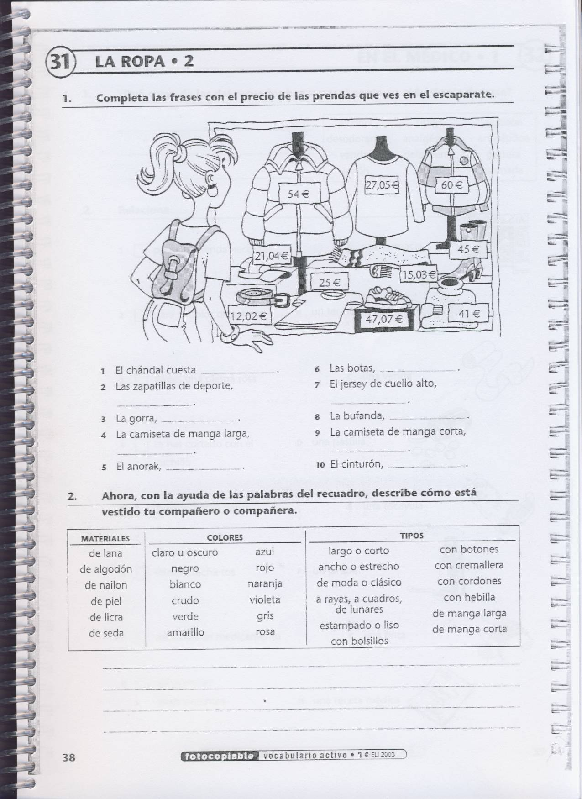,

**1:La chaqueta cuesta _____________________________**

**2:La gorra cuesta _______________________________**

**3:La camiseta cuesta _____________________________**

**4:El jersey cuesta _______________________________**

**5:Las deportivas cuestan _________________________**

5:COLOREA . LAS PREPOSICIONES.

14 / ____

ÁÁÁ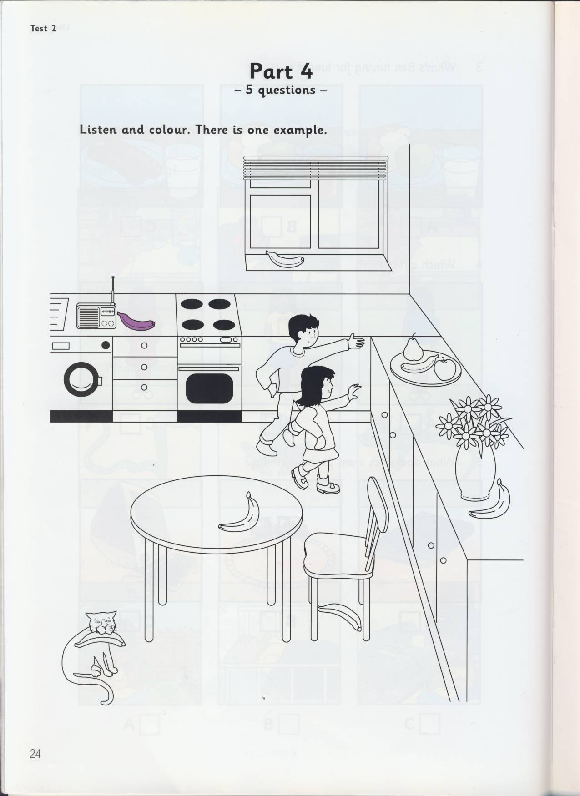

1: Colorea de color azul el plátano que está entre las frutas.

2: Colorea de color naranja el plátano que está delante de la ventana.

3: Colorea de color verde el plátano que está encima de la mesa.

4: Colorea de color morado el plátano que está debajo de la silla.

5: Colorea de color rosa el plátano que está dentro de la boca del gato.

6: Colorea de color negro el plátano que está al lado del florero.

7: Colorea de color amarillo el plátano que está detrás del radio.

[http://t1.gstatic.com/images?q=tbn:ANd9GcT4MiVP5Y0_uzMmm-4n3v-6rL0qjzuUaeUg1Gx4ro_n9Z97VQ9C](http://www.google.com.tr/imgres?q=banana+clipart&um=1&hl=tr&sa=N&biw=1024&bih=571&tbm=isch&tbnid=RcvpDidB9k18yM:&imgrefurl=http://ngfl.northumberland.gov.uk/clipart/Food/pages/banana_jpg.htm&docid=5bube9cmHZO1dM&imgurl=http://ngfl.northumberland.gov.uk/clipart/Food/images/banana_jpg.jpg&w=304&h=488&ei=HQnnTpzeLs_V4QSW2ZmJCQ&zoom=1)